

三年下第七单元
单元作业设计
天地间的奥秘

城子河小学 蔡红伟

（三年级下册第七单元）大单元整体作业设计框架
人文主题 | 天地间的奥秘 |  | 任务群类型 |  | 发展型学习任务群：文学阅读与创意表达
语文要素 | 了解课文是从哪几方面把事物写清楚的。
教学内容 | 22.火烧云；23.暴风雨来临之前；24我们奇妙的世界
单元目标分析 | 本单元以“奇妙的世界”为主题，安排了三篇精读课文——《我们奇妙的世界》《暴风雨来临之前》和《火烧云》，目的是引导学生读课文,探索自然的秘密。《我们奇妙的世界》描写天空中和大地上的美丽景色，表达了作者对大自然的无比热爱之情。体会作者是从哪几个方面介绍天空和大地的奇妙的。读完《暴风雨来临之前》学生要明白课文是从哪几个方面介绍的。《火烧云》是一篇写景的文章，描写的是晚饭过后，火烧云从上来到下去的过程中，颜色和形状的变化，表现了作者热爱大自然、热爱生活的思想感情。教学时，教师要引导学生读懂课文，从文中搜集、整合重要信息。初步学会整合信息，介绍一种事物。  纵向分析：  横向分析：  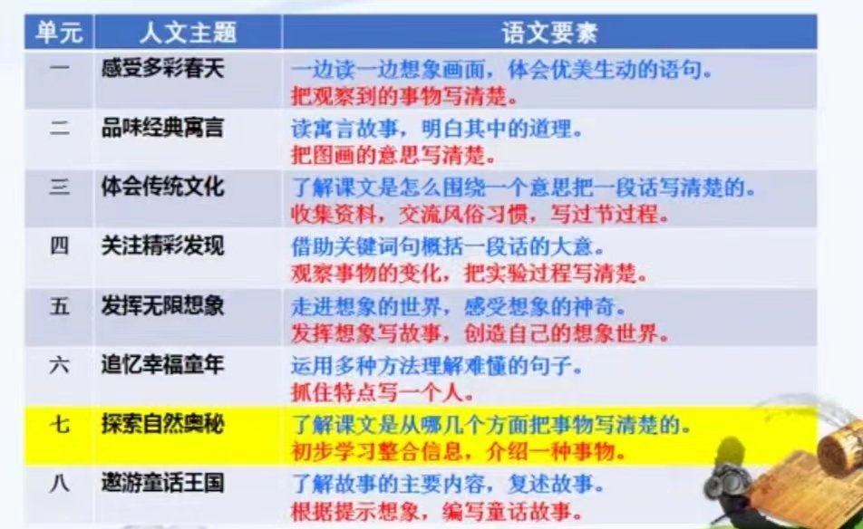
  册序单元 | 单元主题 | 单元目标 | 课文
  三上第五单元 | 留心观察 | 习作单元：仔细观察，把观察所得写下来。 | 《搭船的鸟》、《金色的草地》
  三下第七单元 | 奇妙的世界 | 了解课文是从哪几方面把事物写清楚的。 | 《我们奇妙的世界》、  《暴风雨来临之前》、《火烧云》
  四下第五单元 | 美景奇观 | 按游览顺序和景物变化顺序写景物。 | 《海上日出》《记金华的双龙洞》
  五上第五单元 | 说明性文章 | 用恰当的说明方法，把某一种事物介绍清楚。 | 《太阳》、《松鼠》
  五下第五单元 | 人物描写 | 初步运用描写人物的基本方法，具体地表现一个人的特点。 | 《人物描写一组》、《刷子李》
教学方法  横纵分析 | 纵向分析：  横向分析:  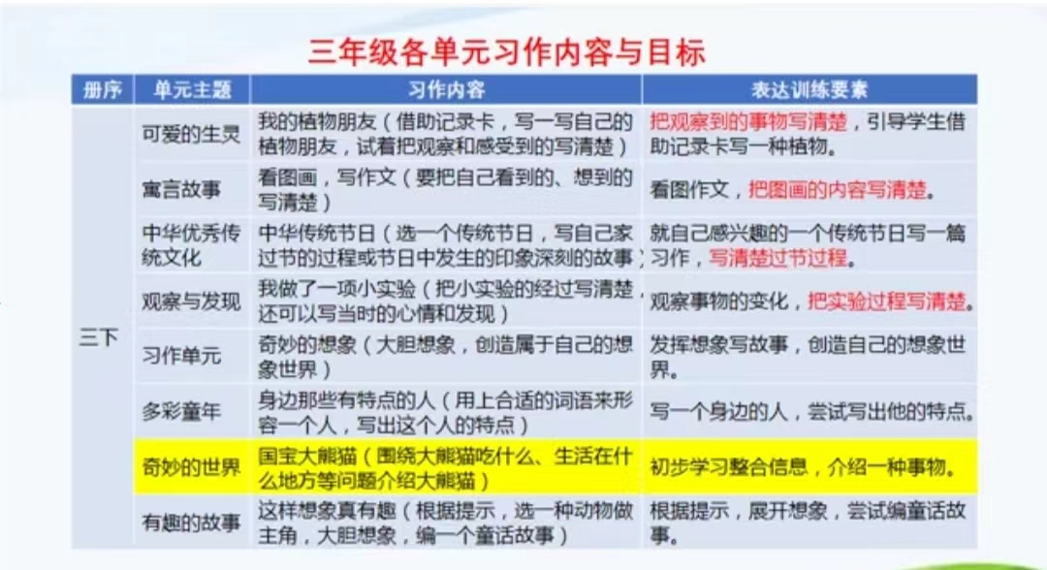
  册序单元 | 单元主题 | 语文要素（技能写法） | 技能训练重点 | 训练方法
  三上第八单元 | 美好品质 | 学写一件简单的事。 | 心情表达。 | 把玩的过程完整的写下来。
  三下第二单元 | 寓言故事 | 把图画的内容写清楚 | 叙事中的“所见所想”。 | 根据图画展开想象。
  三下第四单元 | 观察与发现 | 观察事物的变化，把实验过程写清楚。 | “过程清楚”和“心情表达”兼顾。 | 借助图表整理小实验主要信息按顺序写清过程。
  三下第七单元 | 奇妙的世界 | 了解课文是从哪几方面把事物写清楚的。 | 培养观察能力表达能力。 | 学习整合信息，介绍一种事物。
  四上第四单元 | 神话故事 | 展开想象，写一个故事。 | 了解故事起因、经过、结果，把握文章的主要内容。 | 边读边想象画面，结合注释交流故事中的情节。
  五上第六单元 | 舐犊情深 | 用恰当的语言表达自己的看法和感受。 | 有对象意识，和不同对象交流沟通时，注意使用恰当的措辞、语气等。 | 关注课文场景描写，唤醒生活经验，表达自己的真情实感。
  五下第一单元 | 童年往事 | 把一件事的重点内容写具体。 | 把事情的经过写清楚，把“那一刻”的情形写具体，记录当时的真实感受。 | 结合具体的语言文字体会思想感情，读与写结合。
  单元板块 | 课文重点与难点 | 语文要素 | 教法
  《我们奇妙的世界》 | 1.理解作者如何通过细致的观察和生动的描写展现大自然的奇妙。  2.积累课文中的优美词句，学习使用比喻、拟人等修辞手法。  3.如何将观察到的自然现象用生动的语言表达出来，避免语言空洞或缺乏细节。  如何引导学生从平凡的事物中发现美好，并表达出真实的情感。 | 1.积累描写自然景象的优美词句。  2.学习使用比喻、拟人等修辞手法，增强语言表现力。  3.培养细致观察的能力，学习用生动的语言描写自然现象。 | 1.通过图片或视频展示大自然的奇妙景象，激发学生的学习兴趣。  2.引导学生逐段分析，理解作者如何通过细节描写展现自然的奇妙。  3.摘抄课文中的优美词句，并进行仿写练习。  4.布置观察任务，让学生观察生活中的自然现象，并记录观察结果。  5.仿写课文，描写自己眼中的“奇妙世界”。
  《暴风雨来临之前》 | - 了解海底世界的丰富多彩，认识海洋生物及其生活习性。  - 积累描写海洋生物的词汇和句子，学习用生动的语言描述海底景象。  3.学生对海洋生物和海底环境的了解可能有限，需要补充相关知识。  4.如何引导学生发挥想象力，描写出独特而真实的海底世界。 | 1.积累描写海洋生物的词汇和句子。  2.学习使用比喻、排比等修辞手法，增强语言表现力。  3.发挥想象力，学习用生动的语言描写海底世界。 | 1.通过图片或视频展示海底世界的景象，激发学生的学习兴趣。  2.引导学生逐段分析，理解海底世界的丰富多彩。  3.补充海洋生物和海底环境的相关知识，丰富学生的知识储备。  4.摘抄课文中的优美词句，并进行仿写练习。
  《火烧云》 | 1.理解作者如何通过细致的观察和生动的描写展现火烧云的美丽景象。  2.积累描写火烧云的优美词句，学习用细腻的语言描绘自然现象。  3.引导学生细致观察自然现象，并准确记录其变化 | 1.积累描写火烧云的优美词句。  2.学习使用比喻、拟人等修辞手法，增强语言表现力。  3.培养细致观察的能力，学习用生动的语言描写自然现象。 | 1.引导学生逐段分析，理解作者如何通过细节描写展现火烧云的美丽。  2.摘抄课文中的优美词句，并进行仿写练习。  3.布置观察任务，让学生观察天空中的云彩，描写自己观察到的火烧云或其他自然现象。
单元教学目标  单元作业目标 | 单元教学目标 | 对应篇目 |  | 单元作业目标
单元教学目标  单元作业目标 | 1.认识25个生字，读准3个多音字，会写35个字，会写39个词语。  2.有感情地朗读课文。背诵指定的自然段。  3.了解课文是从哪几个方面把事物写清楚的，理解课文的主要内容，感受大自然的奇妙。  4.知道怎么围绕一个意思把一段话写清楚。  5.能体会课文语言表达的好处，能借鉴课文的表达仿写句子。 | 《我们奇妙的世界》  《暴风雨来临之前》  《火烧云》 |  | 低阶目标：  - 能认识“嗅、夸”等13个生字，会写“状、狐”等24个字，会写26个重点词语。  2.通过朗读、默读等形式读好课文，带着问题探究课文中的想象世界，感受想象的神奇。  3.能梳理和回顾课文中的想象故事，交流对大胆想象的体会，感受大胆想象的乐趣。  高阶目标：  4.引导学生对照课文进行比较，发现用变、换、梦等方法进行想象，尝试写写自己的想象世界，感受想象的神奇。
基础知识点  技能训练点  立德树人点 | 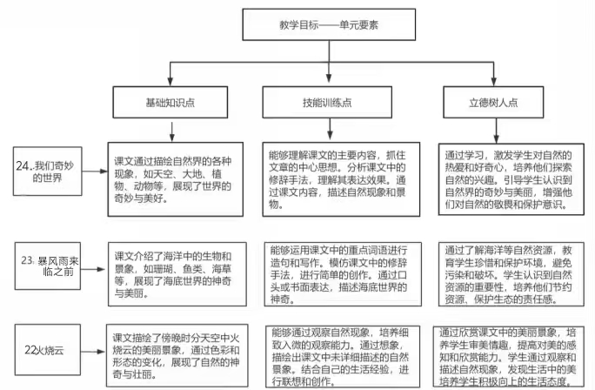  通过以上基础知识点、技能训练点和立德树人点的结合，学生不仅能够掌握课文内容，还能在情感、态度和价值观上得到全面的提升。
课时作业目标 | 课题 | 对应课时 |  | 课时作业目标
课时作业目标 | 22.《火烧云》 | 3 |  | 1.认识“檀”这个生字，会写“火烧云、晚饭等8个词语，读准多音字“模”。2.积累描写火烧云的优美词句，学习如何用细腻的语言描绘自然现象。  3.了解火烧云的变化过程，结合自己的生活经验进行分享。  4.观察天空中的云彩，记录其形状和变化，写一篇观察日记。
课时作业目标 | 23．《暴风雨来临之前》 | 2 |  | 1.通过课文学习，认识“窃”这个生字，会写“宁、官”等10个生字，读准多音字“差”。  2.积累描写海洋生物的词汇和句子，学习如何用生动的语言描述海底景象。  3.练习使用比喻、排比等修辞手法，增强语言表现力。  4.查找有关海洋生物或海洋环境的资料，制作一份手抄报或画幅环保画。
课时作业目标 | 24《我们奇妙的世界》 | 2 |  | 1.认识“蔚”这个生字，会写“呈、幻”等11个生字，读准多音字“劲”。  2.积累课文中的优美词句，学习如何用生动的语言描写自然景象。  3.练习使用比喻、拟人等修辞手法，增强语言表达效果。  4.仿写课文，描写自己眼中的“奇妙世界”。
单元作业  重难点 | 课题 | 作业重点 |  | 作业难点 |  | 设计意图
单元作业  重难点 | 22.《火烧云》 | - 积累课文中的优美词句，学习使用比喻、拟人等修辞手法，提升语言表达能力。  - 练习用生动的语言描写自然现象，增强语言的表现力。  3.仿写课文，描写自己眼中的“奇妙世界”、想象中的海底世界或观察到的火烧云。  4.记录观察自然现象的经历，模仿课文的写作风格。 |  | 1.如何运用修辞手法增强语言的表现力。  2.引导学生细致观察自然现象，并准确记录其变化。  3.从平凡的事物中发现美好，并表达出真实的情感。  4.引导学生将所学知识运用到实际生活中。  5.引导学生发挥想象力，描写出独特而真实的海底世界或自然景象。 |  | 1.通过积累和仿写，提高学生的语言表达能力，尤其是描写自然现象的能力。学习使用修辞手法，增强语言的表现力和感染力。
单元作业  重难点 | 23．《暴风雨来临之前》 |  |  |  |  | 2.通过作业设计，让学生感受自然之美，培养对生活的热爱和感恩之心。引导学生关注自然与生活，激发对自然的热爱和保护意识。
单元作业  重难点 | 24《我们奇妙的世界》 |  |  |  |  | 3.通过想象与创作，培养学生的想象力和写作能力。

单元作业主题设计
主要情景 | 作业主题 | 主要“教—学—评”活动 |  | 语文要素
天地间的奥秘 | 漫游奇境——我们奇妙的世界 | 1.读一读：引导学生理解课文内容，感受自然界的奇妙与美好。体会语言的优美和自然的奇妙。  2.讲解课文中的修辞手法（如比喻、拟人、排比）及其表达效果。  3.启发学生观察生活中的自然现象，培养对自然的热爱。  4.结合课文内容，描述自己观察到的自然现象（如天空、大地、植物等）。  5.模仿课文中的修辞手法，进行简单的写作练习。  （设计意图：在提问中检查学生对课文内容的理解。通过写作练习，评价学生对修辞手法的掌握和运用能力。通过观察学生的课堂表现，评价他们对自然的观察和表达能力。） | 评选“想象小达人” | 抓住课文主要内容，理解自然界的奇妙。学习运用修辞手法，描述自然现象。  观察生活中的自然现象，培养细致入微的观察能力。
天地间的奥秘 | 用眼睛去观察——暴风雨来临之前 | 1.读一读：引导学生了解海洋生物和海底景象，感受海底世界的神奇。  2.讲一讲：讲解课文中的重点词语（如珊瑚、鱼群、海草）及其表达效果。启发学生探索海洋的奥秘，培养对海洋的兴趣。  3.说一说：结合课文内容，描述自己了解或想象中的海洋生物和景象。  4.画一画：通过绘画或写作，表达对海底世界的理解和感受。  （设计意图：通过课堂提问，检查学生对课文内容的理解。通过绘画或写作练习，评价学生对海底世界的想象和表达能力。通过观察学生的课堂表现，评价他们对海洋的兴趣和探索精神。） | 评选“朗读之星” | 理解课文内容，感受海底世界的神奇。学习运用重点词语，描述海洋生物和景象。通过想象，描绘海底世界的奇妙景象。
天地间的奥秘 | 想象的世界很精彩——火烧云 | 1.读一读：引导学生理解课文内容，感受火烧云的美丽与变幻。体会火烧云的绚丽与壮丽。  2.讲一讲：讲解课文中的修辞手法（如比喻、拟人）及其表达效果。启发学生观察天空中的云彩，培养对自然现象的兴趣。  3.学一学：结合课文内容，描述自己观察到的云彩或晚霞。  4.练一练：模仿课文中的修辞手法，进行简单的写作练习。  （设计意图：通过课堂提问，检查学生对课文内容的理解。通过写作练习，评价学生对修辞手法的掌握和运用能力。通过观察学生的课堂表现，评价他们对自然现象的观察和表达能力。） | 评选“表达小能手” | 抓住课文主要内容，理解火烧云的美丽与变幻。学习运用修辞手法，描述自然现象。观察天空中的云彩，培养细致入微的观察能力。

